## КИЇВСЬКИЙ НАЦІОНАЛЬНИЙ

## УНІВЕРСИТЕТ імені ТАРАСА ШЕВЧЕНКА



## ФАКУЛЬТЕТ ІНФОРМАЦІЙНИХ ТЕХНОЛОГІЙ

## Кафедра прикладних інформаційних систем

**Звіт до лабораторної роботи №3**

## з курсу «Big Data»

*Студента 4 курсу*

*Групи ПП-41*

*«Комп'ютерні науки»*

*ОП«Прикладне програмування»*

*Авагян Альберт*

## Київ – 2023

**Вступ**

### Аналітичний звіт був зроблений під час виконання 3 лабораторної роботи. Аналіз проводився над набором даних який складається з даних з автомобільного щорічника Ward's Automotive Yearbook за 1985 рік. Метою є визначення значущих ознак за допомогою методів вибору ознак. У результаті було використані наступні методи: Pearson Correlation, SelectKBest, RandomForest.

**Вибір ознак**

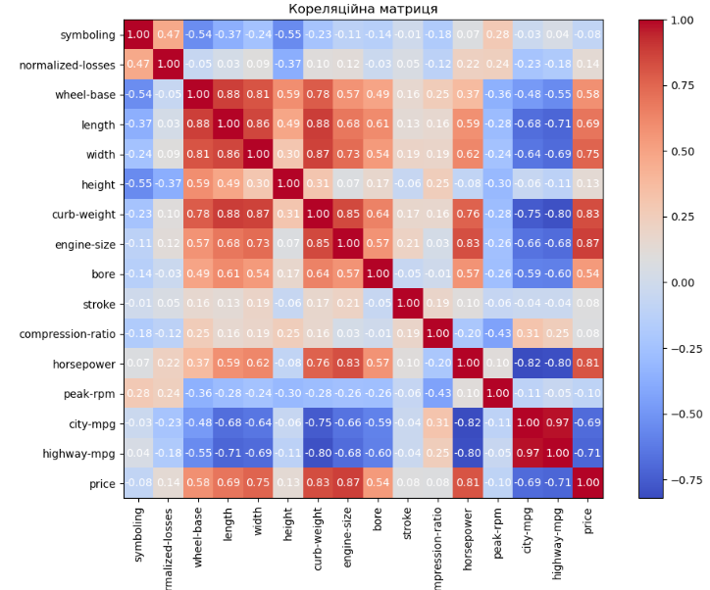

Для початку можемо оцінити який вплив мають ознаки одне на одного. Відповідно до теплової карти можемо спостерігати, що найбільші значення коореляції мають наступні пари: price _ curb-weight, engine-size, horsepower; wheel-base _ length, width, curb-weight, curb-weight; length_ width, curb-weight; width _ curb-weight; engine-size _ horsepower.

Враховуючи ці дані спробуємо зробити вибір ознак зазначеними методами та порівняти результати відбору. Зазначимо, що ціллю є ціна автомобіля.

**Pearson Correlation**

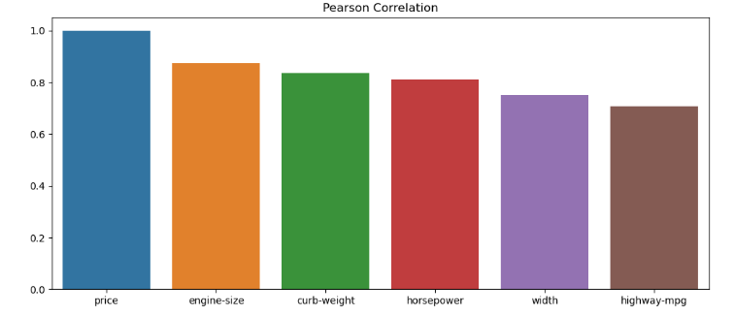

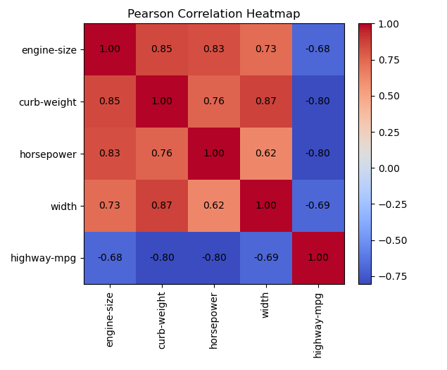

Отримуємо те, що даним набором були визначені наступні значущі ознаки: engine-size, curb-weight, horsepower, width, highway-mpg. При цьому найбільший вплив на ціну має саме розміри двигуна.

**SelectKBest**

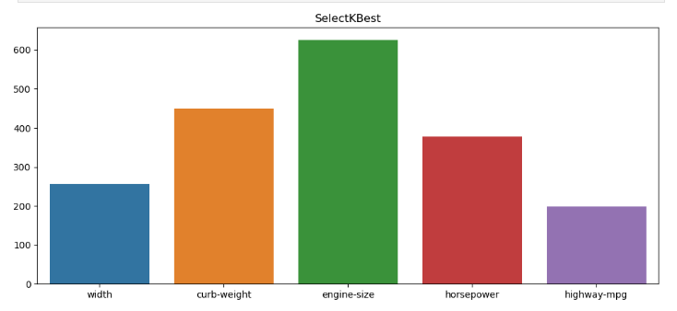

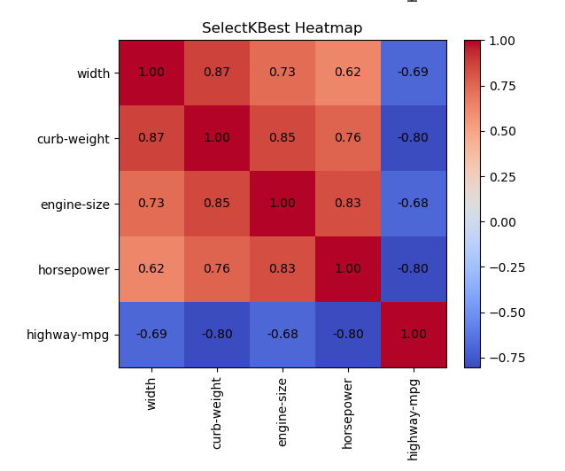

Отримуємо те, що даним набором були визначені наступні значущі ознаки: engine-size, curb-weight, horsepower, width, highway-mpg. Так само як і в першому методі найбільший вплив на ціну має саме розміри двигуна.

**RandomForest**

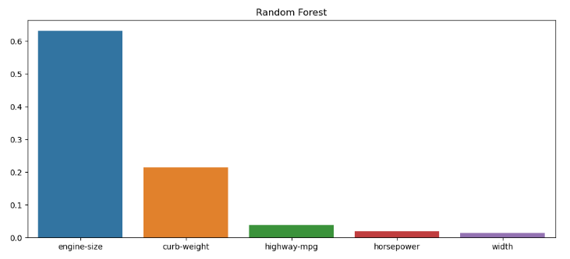

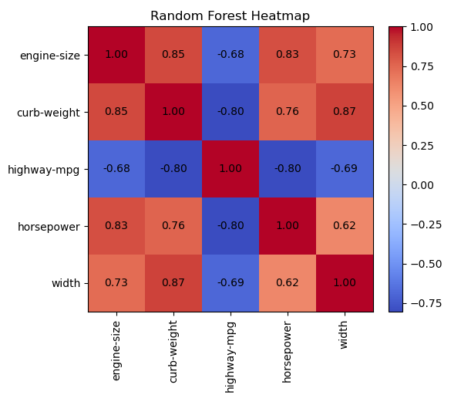

Метод Random Forest так само вибирає наступні ознаки: engine-size, curb-weight, horsepower, width, highway-mpg. Так само як і в першому методі найбільший вплив на ціну має саме розміри двигуна, але на останньому місці цього разу стоїть параметр width.

**Дані як саме впливають обрані ознаки на ціну та їх виробники**

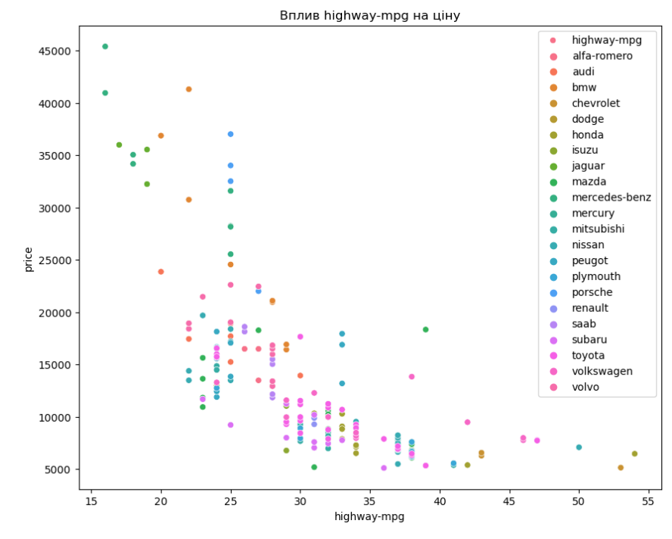

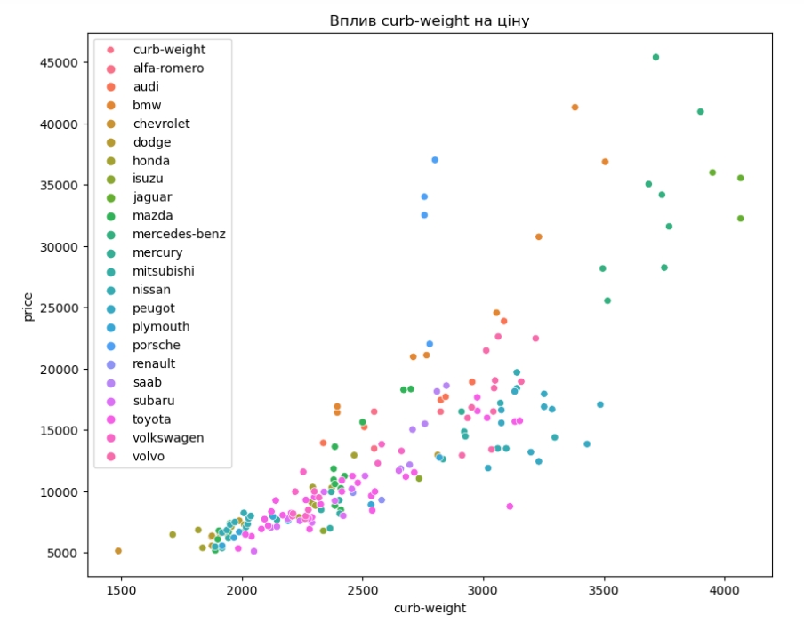

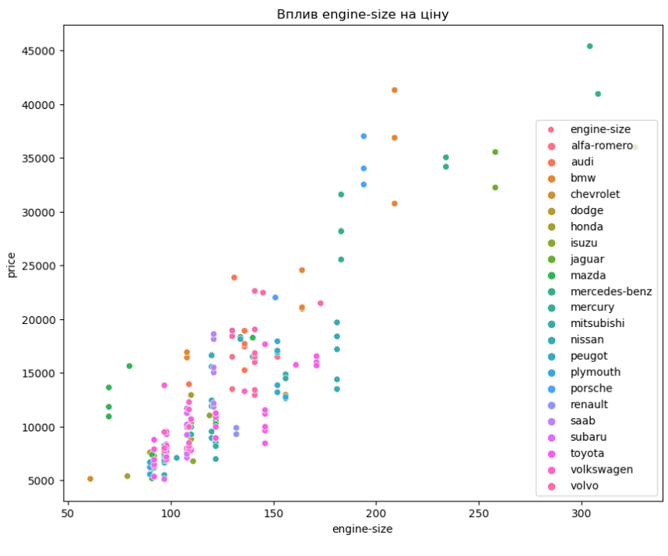

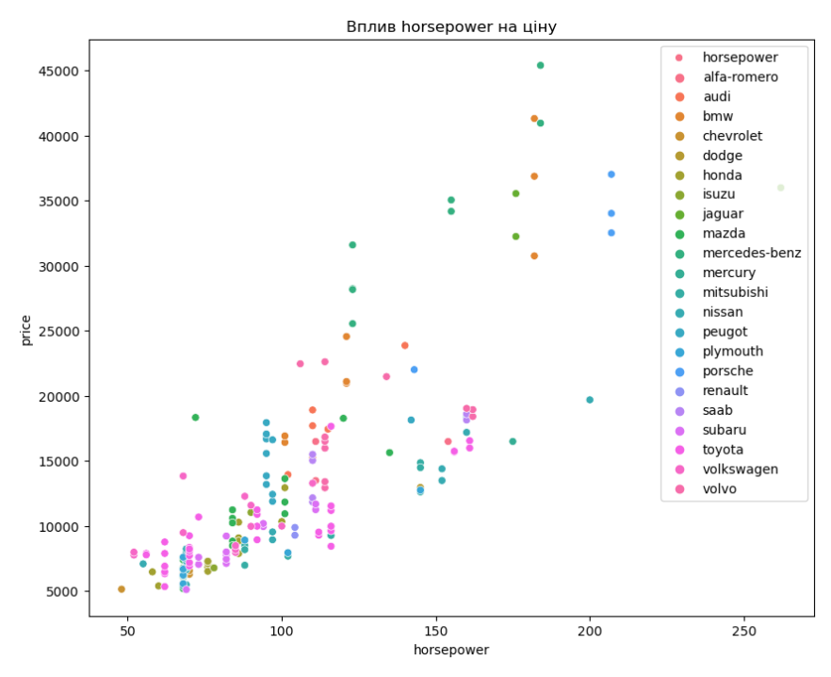

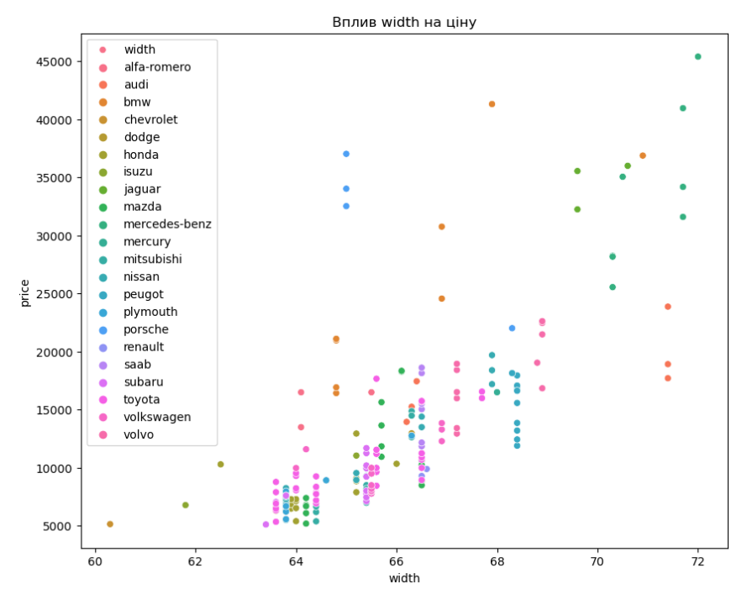

**Висновок**

У результаті дослідження було виявлено, що значущі ознаки, які впливають найбільше на ціну – це ширина автомобіля, потужність, розміри двигуна, розхід пального на шосе та curb-weight. Відповідно автомобілі у яких усі ці ознаки окрім розходу пального будуть нижчі, відповідно ціна також буде нижча. З розходом пального ситуація протилежна.